Združenie pestovateľov obilnín
Záhradnícka 21, SK-811 07 Bratislava 1, Slovensko

AKTUÁLNE CENY A VÝVOJ NA TRHU OBILNÍN K 7.5. 2024

● Futures ceny zrnín na burzách k 7.5.2024
 | €uro/tona | Platí k | trend
Pšenica potravinárska
MATIF Paríž | 210,75 | V.´24 | ▲
CBoT Chicago | 215,74 | V.´24 | ▲
BÉT Budapešť (kŕmna!) | - | - | -
Kukurica
MATIF Paríž | 208,00 | VI.´24 | ▲
CBoT Chicago | 167,08 | V.´24 | ▲
BÉT Budapešť | 172,07 | VII.´24 | ▲
Repka olejka
MATIF Paríž | 480,25 | IX.´24 | ▲
Viedeň | - | - | -
Kurz (NBS): EURO/USD: 1,0776 ▲; EURO/HUF: 389,38 ▲
Trend: od posledného predošlého údaju: nárast ▲ ; resp. pokles ▼

● Trhové ceny obilnín vo vybraných krajinách Európskej únie
Trhové ceny obilnín v EÚ k 1.máju 2024, €uro/tona (bez DPH)
pšenica potravinárska |  |  |  |  | jačmeň kŕmny |  |  |  |  | kukurica kŕmna
DE | Hamburg | 205,00 | ▲ | DS | DE | Hamburg | 180,00 | ▲ | DS | DE | Mannheim | 217,50 | ▲ | DS
FR | Rouen | 210,97 | ▲ | DP | FR | Rouen | 198,47 | ▲ | DP | FR | Bordeaux | 210,37 | ▲ | DP
BE | Brusel | - | - | DP | BE | Brusel | - | - | DP | HU | Budapešť | 162,69 | ▲ | DP
HU | Transdanub | 156,83 | ▼ | FG | HU | Transdanubia | - | - | FG | ES | Zaragoza | 220,00 | ▲ | DS
AT | Viedeň | - | - | DS | AT | Viedeň | - | - | DS | AT | Viedeň | - | - | DS
PL | Slaski | - | - | DF | PL | Zachodni | - | - | DF | RO | Mutenia | 159,36 | ▼ | DS
CZ | Praha | 177,46 | ▼ | DF | CZ | Praha | - | - | DF | SK | Bratislava | - | - | DP
RO | Constanta | 211,21 | ▲ | FOB | RO | Constanta | 166,60 | - | FOB | raž potravinárska
SK | Bratislava | 182,56 | ▼ | DP | SK | Bratislava | - | - | DP | DE | Mannheim | 192,50 | - | DS
pšenica kŕmna |  |  |  |  | jačmeň sladovnícky |  |  |  |  | CZ | Praha | 206,37 | ▲ | DF
DE | Mannheim | 184,00 | ▲ | DS | DE | Mannheim | 317,50 | - | DS | AT | Viedeň | - | - | DS
HU | Transdanub | 167,07 | ▲ | FG | CZ | Praha | - | - | DF | pšenica tvrdá
NL | Rotterdam | 215,50 | ▲ | CIF | FR | Rouen | - | - | DP | ES | Cordoba | 300,00 | - | DS
AT | Viedeň | - | - | DS | PL | Zachodni | - | - | DF | FR | La Pallice | 318,37 | ▲ | DP
SK | Bratislava | 154,25 | - | DP | SK | Bratislava | - | - | - | IT | Rím | 317,00 | ▲ | DF

Vysvetlivky:
Vývoj trhovej ceny oproti predchádzajúcej hodnote: nárast ▲; pokles ▼; - (bez znaku) stagnácia / neporovnateľné. D – dodané; S – silo; DS – zo sila, na nákladnom aute; DP – z farmy, na nákladnom aute; DF – dodané prvému zákazníkovi, na nákladnom aute; FG – cena na farme; GEX – cena na burze obilia; FOB – „free on board“ (Incoterm) – voľné na palube; CIF – po zaplatení nákladov, poistenia a naloženia; N – neznáme miesto.

● Ceny obilnín na Slovensku k 19.týždňu 2024 (v €uro/t)
 | Západ | Stred | Východ
Pšenica potravinárska
kvalita E | 180 | 180 | 185
kvalita A | 170 | 165 | 175
kvalita B | 160 | 160 | 170
Pšenica kŕmna | 130 - 140 | 130 - 140 | 140 - 150
Jačmeň sladovnícky | - | - | -
Jačmeň kŕmny | 130 - 140 | 130 - 140 | 140 - 150
Kukurica na zrno | - | 130 - 140 | -
Vysvetlivky: Západ – kraje BA, TT, NR, TN; Stred – kraje BB, ZA; Východ – kraje PO, KE.
Zdroje informácií: Ing. Jakubička; Ing. Slocik; Ing. Krajanec.

● Komentár
Májové vydanie Monitoru trhu FAO-AMIS (Systém informácií z obchodu s agrokomoditami) stručne komentuje sezónu základných zrnín vo svete: zber kukurice a sóje na južnej pologuli pokračuje, ale nedostatok dažďových zrážok začiatkom tohto roka a vysoké teploty znížili úrody. Aj na severnej pologuli oziminy trpeli nedostatkom zrážok, zatiaľ čo osev jarín pokračuje. Globálne prevažujú rekordne vysoké teploty od polovice roka 2023, odrážajúc dopady klimatickej zmeny a fenoménu El Niño. Extrémne horúčavy budú pravdepodobne pokračovať aj v roku 2024, čo zrejme zasiahne aj vývoj porastov a môže ohroziť potenciál úrody.
Cenové indexy komodít podľa IGC
100 =
január 2000 !
Wheat – pšenica
Maize – kukurica
Soyabeans – sój.bôby
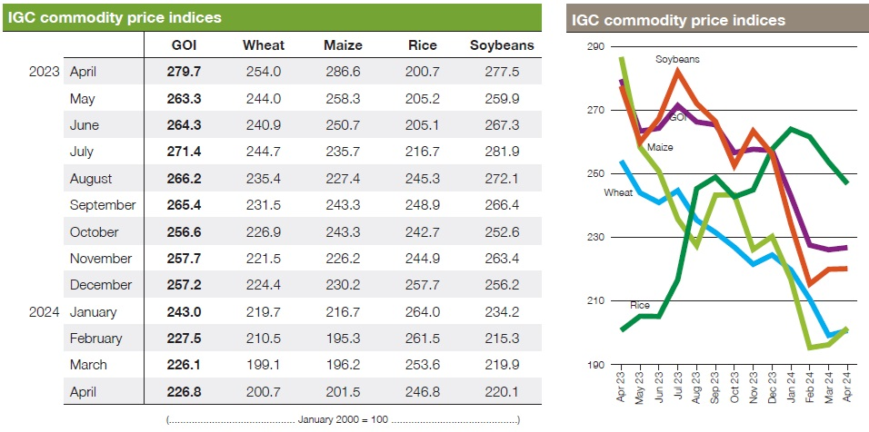
Svetové ceny obilnín (FOB) k 1.5. 2024:
- Pšenica: US SRW Mexický záliv: 216,- €/t, FR Rouen (1.tr.): 209,- €/t; Ukrajina (potrav.): 175,- €/t;
- Jačmeň: FR Rouen kŕmny: 202,- €/t, Čierne more (kŕm.): 173,- €/t;
- Kukurica: US 3YC Mexický záliv: 183,- €/t; Čierne more (kŕm.): 173,- €/t.
Zdroje: Európska Komisia, FAO-AMIS, portály búrz.
Spracovala: Ing. Vladimíra Debnárová, tajomník Združenia pestovateľov obilnín.

